Целью работы является освоение теоретических аспектов комбинаторики, изучение применения комбинаторики в различных областях жизнедеятельности человека и подготовка к проведению просветительского мероприятия на тему «Комбинаторика вокруг нас».
Для достижения цели были поставлены и решены следующие задачи:
- рассмотрены основные понятия комбинаторики;
- изучены правила сложения и умножения в комбинаторике;
- освоено сочетания и размещения с повторениями и без повторений;
- проанализировано применение комбинаторики на шахматной доске
- рассмотрены пароли и коды в нашей жизни и их связь с комбинаторикой;
- проведен анализ общих знаний комбинаторики у студентов группы П-111 Белгородского правоохранительного колледжа имени Героя России В.В. Бурцева.
Человеку часто приходится иметь дело с задачами, в которых нужно подсчитать число всех возможных способов расположения некоторых предметов или число всех возможных способов осуществления некоторого действия. Разные пути или варианты, которые приходится выбирать человеку, складываются в самые разнообразные комбинации. И целый раздел математики, называемый комбинаторикой, занят поиском ответов на вопросы: сколько всего есть комбинаций в том или другом случае.
В жизни общества большое место занимают азартные игры. Проблемы азартных игр и явились движущей силой развития комбинаторики.
Одним из первых занялся подсчетом числа различных комбинаций при игре в кости итальянский математик Тарталья. Он составил таблицу, показывающую, сколькими способами могут выпасть р костей. Однако при этом не учитывалось, что одна и та же сумма очков может быть получена разными способами.
Со временем появились различные игры (нарды, карты, шашки, шахматы и т.д.). В каждой из этих игр приходилось рассматривать различные сочетания фигур, и выигрывал тот, кто их лучше изучил, знал выигрышные комбинации и умел избегать проигрышных. Не только азартные игры давали пищу для комбинаторных размышлений математиков. Еще с давних пор дипломаты, стремясь к тайне переписки, изобретали сложные шифры, а секретные службы других государств пытались эти шифры разгадать. Стали применять шифры, основанные на комбинаторных принципах, например, на различных перестановках букв с использованием ключевых слов и т. д.
Стали выходить журналы по комбинаторике, печататься книги, посвященные этой науке. Элементы комбинаторики находили отражение и в школьном курсе математики.
При выполнении исследовательского проекта была использована учебная литература и ресурсы Интернет.
Работа выполнена на 28 страницах машинописного печатного текста, содержит 3 таблицы и 7 рисунков.
1. Теоретическая часть
1.1 Что такое комбинаторика в математике
Комбинаторика (комбинаторный анализ) — раздел математики, изучающий дискретные объекты, множества (сочетания, перестановки, размещения и перечисления элементов) и отношения на них (например, частичного порядка). Комбинаторика связана с другими областями математики — алгеброй, геометрией, теорией вероятностей и применяется в различных областях знаний (например, в генетике, информатике, статистической физике).
Иногда под комбинаторикой понимают более обширный раздел дискретной математики, включающий, в частности, теорию графов.
Разделы комбинаторики представлены на рисунке 1.
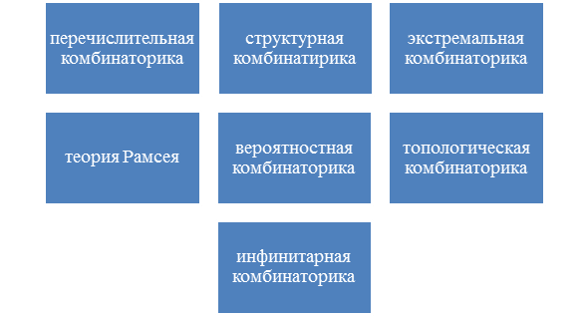
Рисунок 1 - Разделы комбинаторики

Перечислительная комбинаторика (или исчисляющая комбинаторика) рассматривает задачи о перечислении или подсчете количества различных конфигураций (например, перестановок) образуемых элементами конечных множеств, на которые могут накладываться определенные ограничения, такие как: различимость или неразличимость элементов, возможность повторения одинаковых элементов и т.п.
Количество конфигураций, образованных несколькими манипуляциями над множеством, подсчитывается согласно правилам сложения и умножения.
Типичным примером задач данного раздела является подсчет количества перестановок.
Структурная комбинаторика – это раздел комбинаторики к которому относятся некоторые вопросы теории графов. Теория графов — раздел дискретной математики, изучающий свойства графов. В общем смысле граф представляется как множество вершин (узлов), соединенных ребрами. В строгом определении графом называется такая пара множеств , где V есть подмножество любого счетного множества, а E - подмножество V×V.
Теория графов находит применение в геоинформационных системах (ГИС). Существующие или вновь проектируемые дома, сооружения, кварталы рассматриваются как вершины, а соединяющие их дороги, инженерные сети, линии электропередачи — как ребра. Применение различных вычислений, производимых на таком графе, позволяет найти кратчайший объездной путь или ближайший продуктовый магазин, спланировать оптимальный маршрут.
Примером раздела экстремальной комбинаторики может служить следующая задача: какова наибольшая размерность графа, удовлетворяющего определенным свойствам.
Теория Рамсея изучает наличие регулярных структур в случайных конфигурациях элементов. Примером утверждения из теории Рамсея может служить следующее:
- в группе из 6 человек всегда можно найти трех человек, которые либо попарно знакомы друг с другом, либо попарно незнакомы.
В терминах структурной комбинаторики это же утверждение формулируется так:
- в любом графе с 6 вершинами найдется либо клика, либо независимое множество размера 3 (рис. 2).

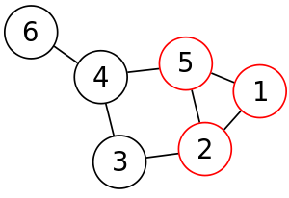
Рисунок 2 – Граф с кликой размера 3.

Кликой в неориентированном графе называется подмножество вершин, каждые две из которых соединены ребром графа
Вероятностная комбинаторика отвечает на вопросы вида: какова вероятность присутствия определенного свойства у заданного множества.
Топологическая комбинаторика применяет идеи и методы комбинаторики в топологии, при изучении дерева принятия решений, частично упорядоченных множеств, раскрасок графа и др.
Инфинитарная комбинаторика (англ.) — применение идей и методов комбинаторики к бесконечным (в том числе, несчетным) множествам.
Комбинаторика – ветвь математики, изучающая комбинации и перестановки предметов, – возникла в XVI в., но как наука стала развиваться в XVIII в. параллельно с возникновением теории вероятностей, так как для решения вероятностных задач необходимо было подсчитать число различных комбинаций элементов.
В историю зарождавшейся теории вероятностей вошла переписка заядлого игрока Шевалье де Мерэ с Пьером Ферма и Блезом Паскалем, где были затронуты несколько тонких комбинаторных вопросов. Помимо азартных игр, комбинаторные методы использовались (и продолжают использоваться) в криптографии — как для разработки шифров, так и для их взлома.
Блез Паскаль много занимался биномиальными коэффициентами и открыл простой способ их вычисления: «треугольник Паскаля» (рис. 3).

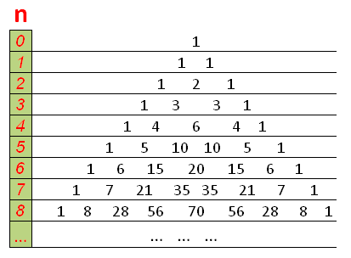
Рисунок 3 - Треугольник Паскаля
отя этот способ был уже известен на Востоке (примерно с X века), Паскаль, в отличие от предшественников, строго изложил и доказал свойства этого треугольника. Наряду с Лейбницем, он считается основоположником современной комбинаторики. Сам термин «комбинаторика» придумал Лейбниц, который в 1666 году (ему было тогда 20 лет) опубликовал книгу «Рассуждения о комбинаторном искусстве». Правда, термин «комбинаторика» Лейбниц понимал чрезмерно широко, включая в него всю конечную математику и даже логику. Ученик Лейбница Якоб Бернулли, один из основателей теории вероятностей, изложил в своей книге «Искусство предположений» (1713) множество сведений по комбинаторике.
В этот же период формируется терминология новой науки. Термин «сочетание» (combination) впервые встречается у Паскаля (1653, опубликован в 1665 году). Термин «перестановка» (permutation) употребил в указанной книге Якоб Бернулли (хотя эпизодически он встречался и раньше). Бернулли использовал и термин «размещение» (arrangement).
После появления математического анализа обнаружилась тесная связь комбинаторных и ряда аналитических задач. Окончательно комбинаторика как самостоятельный раздел математики оформилась в трудах Эйлера. Он детально рассмотрел, например, следующие проблемы:
- задача о ходе коня;
- задача о семи мостах, с которой началась теория графов;
- построение греко-латинских квадратов;
- обобщенные перестановки.
Кроме перестановок и сочетаний, Эйлер изучал разбиения, а также сочетания и размещения с условиями.
Задача, в которых идет речь о тех или иных комбинациях объектов, называются комбинаторными. Область математики, в которой изучаются комбинаторные задачи, называются комбинаторикой. Комбинаторику можно рассматривать как часть теории множеств – любую комбинаторную задачу можно свести к задаче о конечных множествах и их отображениях.

1.2 Основные понятия
n– факториал ‒ произведение первых n ‒ натуральных чисел (обозначается n!)
Для формулировки и решения комбинаторных задач используют различные модели комбинаторных конфигураций. Примерами комбинаторных конфигураций являются:
- размещение;
- перестановка;
- сочетание;
- композиция чисел;
- разбиение числа.
Размещением из n элементов по k называется упорядоченный набор из k различных элементов некоторого n-элементного множества.
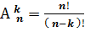
Перестановкой из n элементов называется всякий упорядоченный набор из этих элементов. Перестановка также является размещением из n элементов по n и вычисляется по формуле
Сочетанием из n по k называется набор k элементов, выбранных из данных n элементов. Наборы, отличающиеся только порядком следования элементов, считаются одинаковыми, этим сочетания отличаются от размещений. 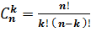
Свойства сочетаний:
На рисунке 4 представлен алгоритм выбора формулы для вычисления количества комбинаций.
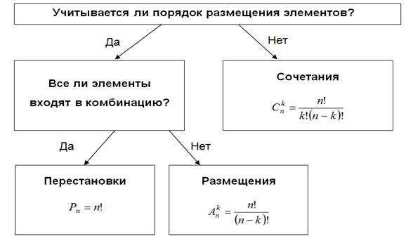
Рисунок 4 – Алгоритм выбора формулы при решении комбинаторных задач
Композицией числа n называется всякое представление n в виде упорядоченной суммы целых положительных чисел.
Разбиением числа n называется всякое представление n в виде неупорядоченной суммы целых положительных чисел.

1.3 Правила сложения и умножения в комбинаторике
Правило суммы гласит, что если два действия А и В взаимно исключают друг друга, причем действие А можно выполнить m способами, а В – n способами, то выполнить одно любое из этих действий (либо А, либо В) можно n + m способами.
Правило произведения. Пусть требуется выполнить последовательно k действий. Если первое действие можно выполнить n1 способами, второе действие n2 способами, третье – n3 способами и так до k-го действия, которое можно выполнить nk способами, то все k действий вместе могут быть выполнены: способами.
1.4 Сочетания и размещения с повторениями и без повторений

Классической задачей комбинаторики является задача о числе сочетаний без повторений, содержание которой можно выразить вопросом: сколькими способами можно выбрать k из n различных предметов?
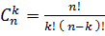
Пусть имеется множество N из n элементов. Всевозможные неупорядоченные подмножества из k элементов, составленные так, что любой элемент множества N может входить в эти подмножества от 1 до k раз, либо вообще отсутствовать, называются сочетаниями с повторением. Их число подсчитывают по формуле: 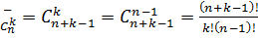
Классической задачей комбинаторики является задача о числе размещений без повторений, содержание которой можно выразить вопросом: сколькими способами можно выбрать и разместить по k различным местам k из n различных предметов?
Также классической задачей комбинаторики является задача о числе размещений с повторениями, содержание которой можно выразить вопросом: сколькими способами можно выбрать и разместить по k различным местам k из n предметов, среди которых есть одинаковые?
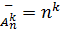
Классической задачей комбинаторики является задача о числе перестановок без повторения, содержание которой можно выразить вопросом: сколькими способами можно разместить n различных предметов на n различных местах?
Для случая, когда среди выбираемых n элементов есть одинаковые (выборка с возвращением), задачу о числе перестановок с повторениями можно выразить вопросом: сколькими способами можно переставить n предметов, расположенных на n различных местах, если среди n предметов имеются k различных типов (k <n), т. е. есть одинаковые предметы.
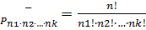
Решение комбинаторных задач
Задача №1. Предприятие может предоставить работу по одной специальности 4 женщинами, по другой - 6 мужчинам, по третьей - 3 работникам независимо от пола. Сколькими способами можно заполнить вакантные места, если имеются 14 претендентов: 6 женщин и 8 мужчин?
Решение.
- Выбираю из 6 женщин работника на 4 рабочих места женской специальности.
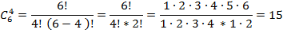
- Выбираю из 8 мужчин работника на 6 рабочих мест мужской специальности.
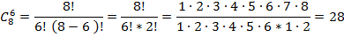
- После решения 1-ого и 2-ого пункта остаются 2 женщины и 2 мужчины на оставшиеся 3 вакансии, которые могут занять 4 человека не зависимо от пола.
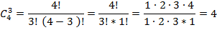
- 15*28*4=1680. Ответ: 1680 способов

Практическая часть

Анализ общих знаний комбинаторики

Для анализа общих знаний комбинаторики был проведен опрос студентов группы П-11.В качестве способа коммуникации с респондентами было выбрано анкетирование. Анкета для опроса приведена в приложении А. В опросе участвовало 15 человек из них 6 девушек (40%) и 9 парней (60%). Среди опрошенных студентов 3 человека (20%) в 17-тилетнем возрасте, 1 человек, которому 15 лет, остальным 11 (73%) - 16 лет.
Ответы, которые дали респонденты на вопросы о том какая оценка у них была в школе по математике и как они сами оценивают свои знания представлены в таблице 2.

Таблица 2 – Ответы на третий и четвертый вопрос анкеты
Вопросы анкеты/ответы | 5 | 4 | 3 | 2
Какая оценка по математике была у вас в школе? | 3 | 8 | 4 | -
 | 20% | 53% | 27%
Как вы сами оцениваете свои знания по математике? | 1 | 8 | 6 | 0
 | 7% | 53% | 40% | 0%

Пятым вопросом студентам было предложено из 3-х вариантов различных определений выбрать то, которое относится к комбинаторике. Результаты ответов представлены на рисунке 5.
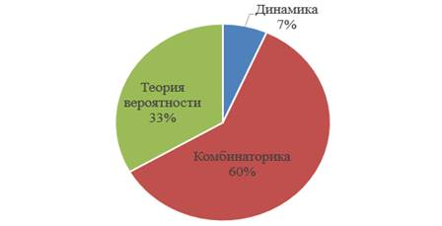
Рисунок 5 – Ответы студентов П-111 на пятый вопрос
В шестом вопросе респондентам были представлены четыре понятия и из этих понятий студентам необходимо было выбрать то которое относится к комбинаторике. Ответы на шестой вопрос представлены на рисунке 6, а определения всех понятий в таблице 3.
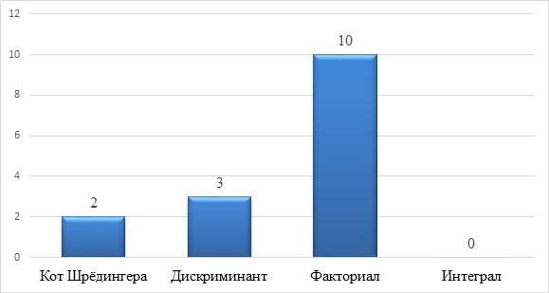
Рисунок 6 – Ответы на шестой вопрос
Понятия | Определения
Кот Шрёдингера | Мысленный эксперимент, предложенный австрийским физиком-теоретиком, одним из создателей квантовой механики, Эрвином Шрёдингером, которым он хотел показать неполноту квантовой механики при переходе от субатомных систем к макроскопическим.
Дискриминант | Дискриминант квадратного трехчлена равен
Факториал | Функция, определенная на множестве неотрицательных целых чисел.
Интеграл | одно из важнейших понятий математического анализа, которое возникает при решении задач о нахождении площади под кривой, пройденного пути при неравномерном движении, массы неоднородного тела, и тому подобных, а также в задаче о восстановлении функции по ее производной
Таблица 3 – Определения понятий, используемых в опросе

10 человек (67%) из предложенных формул выбрали формулу сочетания (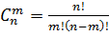), которая относится к комбинаторике. 3 респондента (20%) ответили – периметр окружности, а двое выбрали формулу дискриминанта. Формулу корней квадратного уравнения (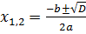) не выбрал ни один из респондентов.
60% опрошенных студентов смогли дать определение факториалу, 40% не смогли дать ответ.
Заключение
Исходя из данных полученных в ходе анализа общих знаний комбинаторики можно сделать вывод о необходимости проведения просветительских мероприятий на тему «Комбинаторика вокруг нас» среди студентов группы П-11.
В ходе данной работы была подготовлена презентация, в которой даны определения основным понятиям комбинаторики и рассмотрено применение комбинаторики в различных областях человеческой жизни.
Можно сделать вывод, что дальнейшее развитие комбинаторики и теории вероятностей необходимо для научного прогресса, который ведет к улучшению уровня жизни населения, а, значит, к тому, к чему стремится все человечество на протяжении десятков веков.

